**Analisi del Credit Default Risk delle imprese e la valutazione dell’investimento attraverso il modello di Black & Scholes**

*Di:*

**Ferlito Alberto**

**Sanfilippo Giuseppe Antonio**

**Vitale Simone**

Il progetto da noi sviluppato si ispira al lavoro svolto da Black, Scholes e Merton negli anni ’70.

In particolare, l’obiettivo del nostro workshop è quello di provare a ricostruire la struttura del capitale di una specifica società, utilizzando le informazioni rese note in bilancio e sfruttando il modello di Black & Scholes per la costruzione delle opzioni put e call.

Il fine ultimo è quello di poter stabilire se sussiste una relazione di *Put-Call Parity*, fornire una valutazione sul valore dell’equity dell’impresa analizzata e fare alcune considerazioni sul default risk specifico.

Iniziamo dal definire una società che non distribuisce dividendi e che, per finanziarsi, emetta debito sotto forma di Zero-Coupon Bond, oltre a fare ricorso all’equity. Immaginiamo dunque che l’intero ammontare del debito definito abbia una sola maturity (t): se il valore del debito alla scadenza $K_{t}$ sarà minore rispetto al valore del patrimonio della società, gli azionisti potranno essere in grado di pagare i *bondholders*; in caso contrario, la società fallirà e gli obbligazionisti diventeranno di fatto proprietari degli asset aziendali.

Possiamo quindi rappresentare la condizione degli azionisti come $max⁡(A_{t}-K,0)$, poiché essi otterranno il massimo beneficio dalla differenza tra il patrimonio alla scadenza e i debiti oppure, se più conveniente, dichiareranno fallimento. Appare piuttosto evidente come la posizione degli azionisti sia di fatto una *call lunga,* con uno *stock price* pari al valore degli asset patrimoniali e lo *strike price* uguale al valore del debito societario.

Per quanto riguarda gli obbligazionisti, indichiamo che essi otterranno una remunerazione pari $min (A_{t},K)$, cioè pari a $K-max⁡(K-A_{t},0)$.

Riassumendo ciò fino ad ora considerato, mentre il valore dell’equity della società può essere rappresentato come una call [$max⁡(A_{t}-K,0)]$, il valore dei debiti può essere ridefinito come la differenza tra questi ed una *put lunga* con uno *stock price* pari al valore degli asset patrimoniali, e lo *strike price* uguale al debito societario $[K-\max\left(K-A_{t},0\right)]$.

A questo punto, possiamo definire due distinte funzioni:

1. La prima funzione rappresenta il rapporto patrimoniale societario:

$$Asset=Equity+Debiti$$

La funzione indica la relazione patrimoniale che sussiste tra gli asset e le fonti di finanziamento, e può essere rappresentata attraverso la relazione della *Put-Call Parity*.

$$A_{0}=c+PVK-p$$

Dove:

$c$ = valore dell’opzione *call;*

$p$ = valore dell’opzione *put;*

$PVK$ = valore attuale del debito;

$A_{0}$ = valore attuale del totale degli asset.

Affinché la formula dellaPut-Call Parity risulti essere valida, è necessario che vengano soddisfatte le seguenti condizioni:

* Le azioni sottostanti non pagano dividendi durante la vita delle opzioni europee;
* Non c’è presenza di costi di transazione;
* Non c’è presenza di tassazione.
* È possibile effettuare lo *short selling*; inoltre sono esclusi ulteriori *borrowing charges*, il che significa che si assume che i debiti non aumentino fino alla maturity.

Il rispetto di queste condizioni fa sì che la relazione della Put-Call Parity si verifichi in un mercato completo ed efficiente, facendo sì che essa possa perdurare nel tempo.

1. La seconda equazione, invece, esprime il concetto d’*arbitraggio*, utilizzando i portafogli di mercato della formula della Put-Call Parity al fine di esprimere un parere sul valore dell’equity della nostra società ed, eventualmente, di iniziare a procedere con un modello di *credit risk analysis* similare a quello proposto da Merton (1974).

$$c+PVK=A_{0}-p$$

Questa relazione, ove si verifichi, indica che non sussistono opportunità d’arbitraggio e che gli asset vengano prezzati al *fair value*.

Al fine di poter testare la validità di quanto detto fino ad ora, con l’ausilio del software *Pycharm* e della cartella di lavoro *QuantLib*, disponibile su *GitHub*, abbiamo proceduto all’implementazione di questo modello su un caso studio reale.

Abbiamo infatti utilizzato i dati inerenti alla società *The Walt Disney Company*, in particolare facendo riferimento al bilancio annuale (versione 10k) del 27 settembre 2019. In particolare va sottolineato come, in seguito ad un processo di analisi svolto in precedenza, abbiamo ritenuto appropriato attribuire alcuni particolari valori alle essenziali chiavi di lettura del nostro modello:

* Maturity (n): 5 anni;
* Tasso di sconto dei debiti: (Kd) after tax cost of debt , pari a 1.23%;
* Tasso di crescita del patrimonio (g), stimato in 5 anni, pari a 6%;
* Valore degli asset alla maturity: 🡪 *stock price* (*u)* su *Pycharm*.
* Valore del debito alla maturity: 🡪 *strike price* su Pycharm.

Una volta ottenuti questi valori, li abbiamo elaborati attraverso l’utilizzo del linguaggio Python e abbiamo sviluppato uno script che ci ha permesso di calcolare il prezzo delle call e delle put relative all’impostazione teorica precedentemente esposta.

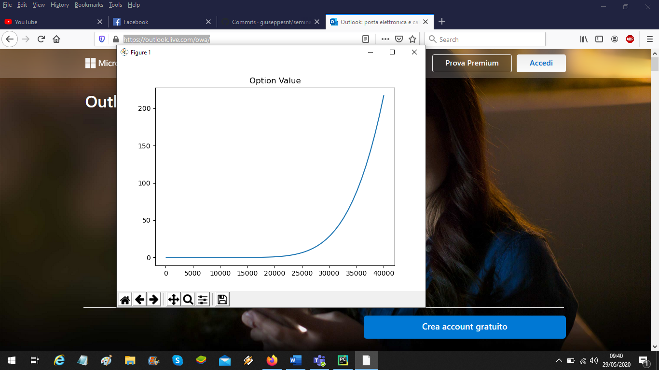 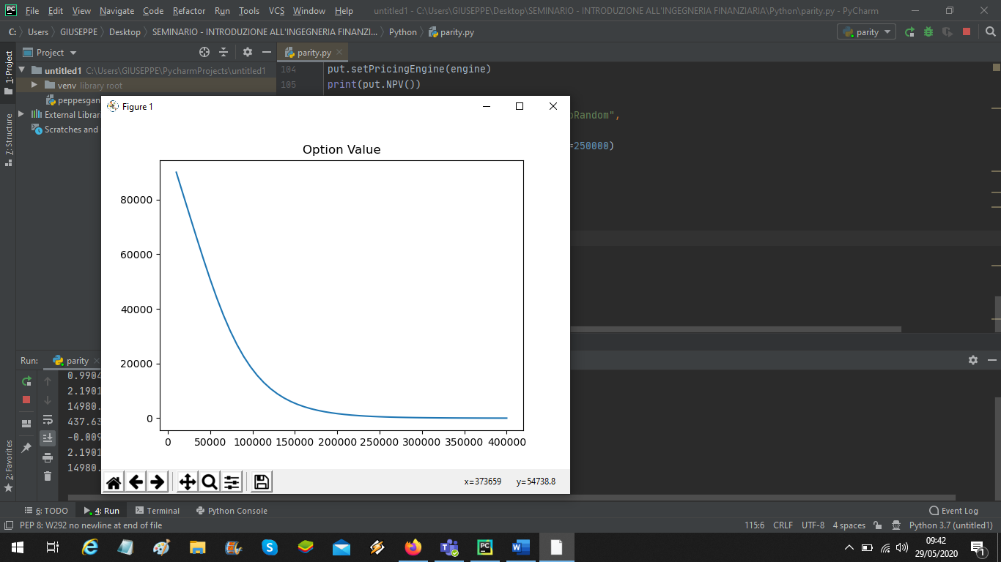

Il passo successivo è stato quello di inserire i prezzi nella formula della Put-Call Parity per verificare la validità della teoria, la struttura patrimoniale e la presenza di arbitraggi con conseguente raccomandazione di tipo buy/sell.

Le principali considerazioni sul workshop sono le seguenti:

1. In merito al primo punto possiamo sottolineare come empiricamente, almeno in merito alla nostra specifica analisi, non esistano evidenze a supporto della tesi mertoniana.
2. Per quanto riguarda la struttura patrimoniale, emerge come vi sia una differenza positiva tra gli asset e i debiti societari.
3. Abbiamo inoltre riscontrato come vi sia un sovrapprezzo a favore del portafogli contenente la call dei debiti. Poiché la call rappresenta l’equity della società e tale situazione di arbitraggio indicherebbe un suggerimento alla vendita della call stessa, seguendo la nostra teoria, il suggerimento sarebbe quello di vendere l’equity della società poiché in sovraprezzo.
4. Abbiamo inoltre impostato un semplice ciclo *if*  in grado di consentirci di definire se vi fossero condizioni d’arbitraggio, se il valore del portafoglio A fosse sovraprezzato e se fosse il caso di definire una strategia del tipo buy o sell.
5. L’ultimo sviluppo preso in considerazione è stato quello di voler stimare il prezzo delle put e delle call attraverso ulteriori modelli di *pricing*, in particolare l’Herton Process e il metodo Monte Carlo.